# Apps mit Ereignissen (Noten-App Version 1)

In diesem Arbeitsauftrag erstellen Sie eine Noten-App.

## Einrichtung des Projektes

Führen Sie in Thonny die folgenden Schritte durch:

* Erstellen Sie in einem Texteditor die Datei main.kv.
* Erstellen Sie in Thonny die Datei main.py.
* Erstellen Sie eine Noten-App. Die genaue Beschreibung der App finden Sie unten.

## Beispielhafter Aufbau der App (Screenshot)

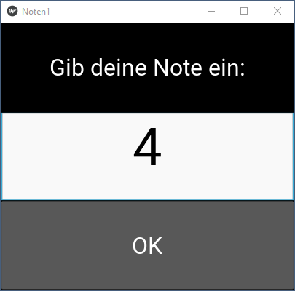

## Widgets

|  |  |  |
| --- | --- | --- |
|  | ID | Text |
| Label | lb_note | "Gib deine Note ein:" |
| TextInput | ti_note | "" |
| Button | *nicht benötigt* | "OK" |

## Ereignisse

|  |  |  |
| --- | --- | --- |
| **Widget** | **Ereignis** | **Reaktion** |
| *OK-Button* | on_press | button_ok() |

## Reaktionen

|  |  |
| --- | --- |
| **Methode** | **Inhalt** |
| button_ok() | Die Note wird in *ti_note* eingelesen und in *lb_note* wörtlich wiedergegeben, z. B. Note 4 ist „ausreichend“. |